**Муниципальное бюджетное дошкольное образовательное учреждение –**

**детский сад №100**

620041, г.Екатеринбург, ул. Уральская, 48А тел/факс: (343)341-63-60, e-mail: [kgarden100@mail.ru](mailto:kgarden100@mail.ru)

ОГРН 1106670020600 ИНН/КПП 6670300106/667001001 ОКПО 67727906

***ТВОРЧЕСКИЙ ПРОЕКТ***

***"Рукодельники"***

*Краткосрочный. Срок реализации с 15.02.2021г. по 05.03.2021г.*

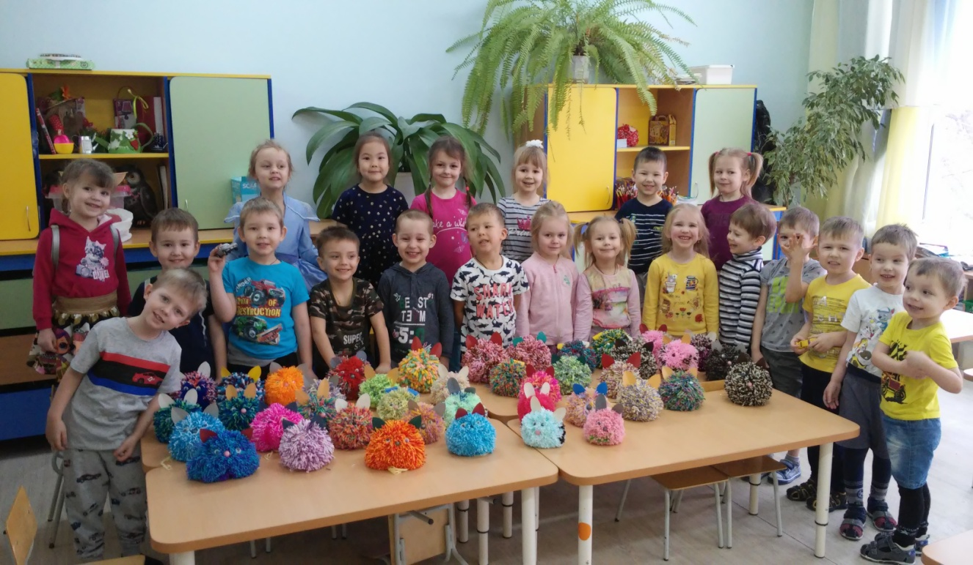

Руководитель проекта: Сеппяляйнен Е.Ю.

(воспитатель)

Участники проекта: воспитанники

группы № 5 "Фантазёры", воспитатель.

Екатеринбург 2021г.

У всех в детстве были любимые игрушки. И конечно же особо любимыми были мягкие игрушки. Плюшевые медведи и зайцы, кот и лиса, многие другие забавные зверушки, появившиеся у нас в детстве, порой живут во многих домах годами. Роль мягкой игрушки в жизни маленького ребенка поистине неоценима.  
Симпатичный мишка или обезьянка, становятся первыми товарищами по игре, с ними ребенок учится разговаривать и им доверяет свои первые секреты, в компании с мягким другом веселее обедать и гораздо приятнее засыпать. Многие дети берут своих любимцев с собой, когда начинают ходить в детский сад и вместе гораздо быстрее проходят адаптацию в незнакомом месте.

Если же мягкая игрушка изготовлена своими руками, играть ей вдвойне интересней. А сколько можно создать персонажей! И животных, и героев мультфильмов, сказок, и различных чудных монстриков и инопланетян, и даже кукол. Можно разыграть с ними интересные сценки или поставить целые спектакли.

Мои самые любимые игрушки – игрушки, сшитые моей мамой, когда ей было 11 лет. Когда я подросла, мне стало интересно изготовить игрушку самой. Выбор пал на моего любимого мультипликационного героя Миньона – маленькое забавное желтое существо, иногда с одним глазом. Сначала мама нарисовала на бумаге выкройку, мне было ничего почти в ней непонятно, но я вырезала все по линиям. Потом нужно было выкройку перенести на ткань. Каково было мое удивление, когда кроить миньона мы начали из старой ненужной одежды: желтой футболки – тело, руки и ноги, из старой джинсовой куртки – штанишки для миньона, из папиной ненужной кожаной кепки – перчатки и ботинки. Работа меня очень увлекла. Я освоила технику безопасности при работе с иглой, научилась шить различными швами, правильно набивать игрушку, пришивать пуговицы – глаза для игрушки. Когда миньон был готов – моей радости не было предела! Мне захотелось сшить ему подружку, и других персонажей, а также узнать, как давно люди научились изготавливать игрушки.

**История создания игрушек.**

По археологическим исследованиям и некоторым литературным источникам можно судить об истории игрушек древнего мира. В Древнем Египте игрушки в основном делали из дерева и ткани. До наших дней сохранились фигурки домашних животных, куклы, мячи.

Игрушки Древнего Египта датируются серединой III тысячелетия до н. э. Это были миниатюрные фигурки кошек, собак, коров, тигров, выполненные из дерева. Древние мастера изображали животных с большим знанием дела. В Древнем Египте впервые встречаются игрушки с проволочным механизмом движения, благодаря которому, например, крокодил мог открывать пасть.

В античные времена в Греции и Риме игрушки были особым средством воспитания. До наших дней сохранились художественные игрушки из слоновой кости, янтаря, терракоты (куклы, фигурки животных). Было налажено ремесленное производство игрушек, которые хорошо продавались в разных странах. Многие игрушки того времени были с заводными механизмами, что говорит о высоком профессионализме мастеров.

Много детских игрушек археологи нашли в Италии на раскопках Помпеи, которая была уничтожена извержением Везувия в 79 году. Среди них много было погремушек - трещоток. Одни были в виде небольшого диска на рукоятке, к которому крепились бубенчики, а другие – пустотелые фигурки утки, лошади и свиньи, внутри которой перекатывались шарики. Считалось, что трещотки отпугивают злых духов. Матери и няньки укладывали детей спать, стуча погремушками по краю колыбели.

Множество игрушек, изображавших мамонта, носорога, медведя, было найдено на территории Сибири. Они были выполнены из бивня мамонта и мягкого камня за 35 - 12 тыс. лет до н. э. Такие же игрушки были найдены и на территории современной Украины и других государств. Поражает мастерство скульпторов каменного века, создавших максимально приближенные к оригиналу фигурки человека, птицы, животных. На территории Новгорода найдено большое количество игрушек из дерева: лошадки, оружие, коровы, олени, солдаты, деревянные куклы.**Игрушки, сделанные мастерами, называли «потешными»,**  то есть сделанными на потеху, на забаву.

Многие игрушки средневековья находятся в музейных коллекциях разных стран. Сохранились игрушки, принадлежащие представителям знати и их детям: кони в рост ребенка, доспехи, шлемы, щиты, мечи. В каждом богатом доме была кукла - хранительница домашнего очага. Сохранились целые кукольные дома с обстановкой, выполненной из дорогих материалов с украшениями из драгоценных металлов, камней. Такие куклы – талисманы делались в одном экземпляре, хранились как фамильные ценности и передавались по наследству.  
Для детей бедноты игрушки изготавливались из недолговечного материала: соломы, коры, деревьев, глины. Поэтому до наших дней они не сохранились.

А как же мягкие игрушки?

Из всех видов игрушек мягкая – самая поздняя по времени возникновения. Мягкие игрушки - это образы различных животных, которые мамочки шили своим детям из лоскутков, набивая их ватой, украшая различными видами рукоделия. Впервые мягкая игрушка появилась в 70-е годы 19 века в Германии. **Создание мягкой игрушки.**

 Перед созданием каждой игрушки, важно представить, как она будет выглядеть. Если это персонаж мультфильма или сказочный герой можно распечатать его изображение, чтобы он был рядом, смотреть на него время от времени, читать про героя истории, или включить мультфильм во время изготовления, это нужно для того, чтобы можно было передать в игрушке характер персонажа.

Этап 1. Выбор темы.

Девочка Надя любит читать и смотреть истории про милого котенка Гав. Поэтому совместно с мамой мы решили изготовить всех героев мультфильма: котенка Гав, щенка Шарика и черного кота.

Этап 2.Меры безопасности при изготовлении мягкой игрушки.

На любом производстве в любой профессии существуют меры безопасности, будь то строительство, машиностроение, медицина, обучение и т.д. Даже дома мы соблюдаем меры безопасности: на кухне – мы знаем, что, для того что не обжечься при снятии кастрюли или чайника с плиты существуют прихватки. Не следует ставить рядом с огнем легко воспламеняющиеся предметы и много других правил безопасности мы соблюдаем. Поэтому перед работой следует запомнить и обязательно соблюдать следующие меры безопасности:

Работу производить в хорошо освещенной комнате.

Пользоваться ножницами аккуратно, чтобы не порезаться и не разрезать нечаянно свою одежду;

Не использовать бритвы, ножи и другие режущие предметы;

Этап 3. Необходимые материалы.

Для работы нам понадобилось:

Бумага формат А4 – 6 листов (для изготовления выкройки)

Фломастер

Нити разных цветов шерстяные

Ножницы

Пуговицы

Фетр черного, белого, бежевого, коричневого, персикового и красного цветов,

Синтепон для наполнения игрушек

Глаза

1. Подбираем по желанию цвет шерстяной нити. Картон свернуть на 4 части . Наматываем шерстяную нить на картон.

2. Фиксируем нити. Крепко завязываем. И разрезаем. Неровности срезаем.

3. Делаем выкройки ушек. Приклеиваем глазки, ушки, носик.

Готово! Можно сфотографировать на память и играть.

Наши мягкие игрушки готовы! Можно пофантазировать и сшить им милые дополнения для постановки сценки: косточку, сосиску или мышку. Мы сшили все вместе.

**Наша коллекция.**

Некоторые были подарены родственникам и друзьям. Нам интересно шить все новые и необычные игрушки. Создание нового образа, объединяет всю нашу семью: мы обсуждаем будущую поделку, делаем выкройки, выбираем ткань, и если нужно шить на машинке, или гнуть каркас, нам с удовольствием помогает папа. Это очень увлекательное и интересное занятие – создавать своими руками.

**Мягкая игрушка, созданная своими руками дороже, ближе, любимее!**

**Советую всем попробовать сшить свою мягкую игрушку!**

**Заключение.**

Работа над проектом раскрыла новые подробности возникновения игрушек. Теперь я не только сама знаю много интересного о мягких игрушках, но и могу поделиться своими знаниями с одноклассниками, подружками. Мягкую игрушку можно не только купить, получить в подарок, но и сшить самому, создать уникального героя, такой будет только у вас. Можно разыгрывать сценки и тематические спектакли.

Работая, над творческим проектом, я сделала следующие **выводы**:

Я узнала об истории возникновения мягких игрушек.

Научилась читать выкройки.

Правильно подобранная ткань очень важна для будущей игрушки.

При шитье нужно обязательно соблюдать меры безопасности!

Мягкая игрушка: пушистика мы шили за 15 дней. Изделия выполнены в соответствии с целью проекта.

Наши ребята любят играть игрушками из нашей коллекции, созданной своими руками намного больше, чем покупными игрушками.

Мягкая игрушка, сделанная своими руками – это не только увлекательное и интересное занятие для всей семьи, это всегда положительные эмоции и великолепное настроение по окончании работы!

